武威六中2017-2018学年度高三一轮复习过关考试（四）
生 物
一、选择题（本题共25小题，每小题2分。在每小题给出的四个选项中，只有一项是符合题目要求的）
1、下列集合图形中能够比较直观体现概念之间正确关系的是
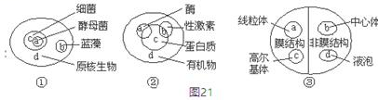
A.①②③ B.无 C.仅① D.①和②
2、如图所示化合物a和m参与化合物b的形成，下列叙述正确的是( )
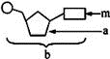
A. 若m为腺嘌呤，则b不可能为RNA的组成单位之一
B. 在乳酸菌、HIV体内b均为4种
C. 若m为尿嘧啶，则由b构成的核酸可存在于噬菌体中
D. 若a为核糖，则ADP脱去一个磷酸后，可形成b
3、下列有关细胞共性的叙述，正确的是( )
A. 都具有核膜但不一定具有中心体
B. 都能合成蛋白质但合成场所不一定是核糖体
C. 都能进行细胞呼吸但不一定发生在线粒体中
D. 都含有遗传物质但遗传信息不一定都储存在DNA中
4、如图表示细胞核的结构，下列关于细胞核的结构说法正确的是( )
A．细胞核是细胞生命活动的控制中心和细胞代谢中心
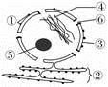
B．⑤与rRNA的合成及核糖体的形成有关
C．蛋白质合成旺盛的细胞中，⑥数量较多，④数目较多
D．DNA、RNA、蛋白质等主要是通过⑥进出细胞核的
5、下图是细胞膜结构模式图，相关叙述中正确的是( )
A．若该图表示动物细胞膜，则B面为细胞质基质
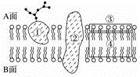
B．①是蛋白质，与糖类结合形成糖蛋白，是细胞间信息交流所必需的结构
C．该“膜结构”也可表示内质网、高尔基体等
D．③是磷脂分子的头端，具有疏水性，④是磷脂的尾端，具有亲水性
6、下列生命活动中不会使ADP含量增加的是( )
A. 唾液腺细胞分泌唾液淀粉酶 B. 肺泡处的红细胞吸收氧气
C. 番茄根细胞从土壤中吸收Ca^{2＋}、Mg^{2＋} D. 细胞中由氨基酸合成新的肽链
7、下列有关酶的叙述正确的是( )
A.将各种酶水解得到的有机小分子都是氨基酸
B.酶与底物结合后会发生一定形状变化，且是可逆的
C.温度过高过低、pH不适宜都可能导致酶结构破坏而丧失其催化功能
D.与细胞内RNA聚合酶的合成与加工直接有关的膜结构有内质网、高尔基体、细胞膜
8、如图是番茄细胞对K⁺吸收速率和氧分压的关系曲线，下列说法错误的是（ ）
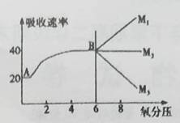
A.图中A、B两处用于根代谢活动的酶不同
B.A—B段，ATP是限制根细胞对K⁺吸收速率的主要原因
C.在B点以后，通过中耕松土可进一步促进对K⁺的吸收
D.氧分压为8时，AB曲线最可能演变为M₂
9、某同学设计了如图所示的渗透作用实验装置，实验开始时长颈漏斗内外液面平齐，记为零液面。实验开始后，长颈漏斗内部液面的变化趋势为( )
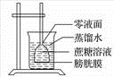
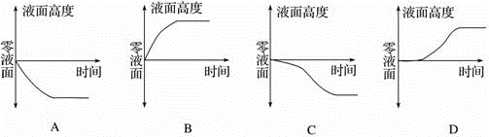
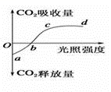
10、科学家研究小麦20 ℃时光合作用强度与光照强度的关系，
得到如图曲线。下列有关叙述错误的是( )
A．在25 ℃条件下研究时，cd段位置会上移，a点会下移
B．a点时叶肉细胞产生ATP的细胞器有线粒体和叶绿体
C．其他条件适宜，当植物缺Mg时，b点将向右移动
D．c点之后小麦光合作用强度不再增加，可能与叶绿体中酶的浓度有关
11、如图是动物细胞有丝分裂不同时期染色体(a)数目、核DNA分子(b)数目的柱形统计图，下列叙述正确的是( )
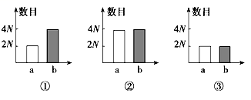
A. ①时期染色体还未复制，核DNA已完成了复制
B. ③时期核膜、核仁重建，细胞中部出现细胞板
C. ①→②表示着丝点分裂，染色体数目加倍，但核DNA分子数目不变
D. ②→③表示同源染色体相互分离，染色体和核DNA分子数目也随之减半
12、下列能说明某细胞己经发生分化的是（ ）。
A.进行ATP的合成 B.进行mRNA的合成
C.存在血红蛋白 D.存在纤维蛋白原基因
13、下图表示细胞的一些生命历程和人的一些生命活动，下列有关说法正确的是（ ）
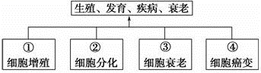
A．①是生物体生长、发育、繁殖、遗传的基础
B．②发生的根本原因是遗传物质发生改变
C．③过程中细胞体积变小，细胞核仁体积变大
D．④后，癌细胞表面的糖蛋白增多
14、下图1表示细胞分裂的不同时期与每条染色体上DNA含量变化的关系，图2表示处于细胞有丝分裂某个时期的细胞图像。下列叙述错误的是（ ）
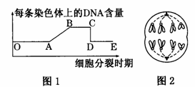

A．图1中AB段形成的原因是DNA分子的复制
B．图1中DE段可表示有丝分裂后期和末期
C．图2中细胞处于图1中的DE段
D．图2中细胞含8条染色体、8个DNA分子、8条染色单体
15、下面甲、乙两图表示某动物体内细胞分裂的两个图像，则下列说法中正确的是( )
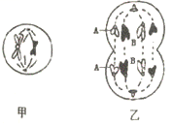
A.该动物个体的基因为AABB
B.甲、乙分别表示减数分裂和有丝分裂
C.根据细胞分裂图像可以确定该动物为雄性
D.乙细胞中上下对应的染色体均为同源染色体
16、下列关于孟徳尔的遗传学实验过程的叙述，正确的是( )
A.豌豆为闭花传粉植物，在杂交时应在父本花粉成熟前做人工去雄、套袋处理等
B.孟德尔根据亲本中不同个体表现型来判断亲本是否纯合
C.测交后代性状分离比为1:1，能从细胞水平上说明基因分离定律的实质
D.F₂代3:1的性状分离比依赖于雌雄配子的随机结合
17、玉米甜和非甜是一对相对性，随机取非甜玉米和甜玉米进行间行种植。其中一定能够判断甜和非甜的显隐性关系的是( )
A. 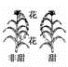 B. 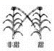
C. 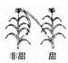 D. 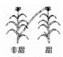
18、人类单眼皮与双眼皮的遗传规律如表所示（A、a表示相关基因）。一对单眼皮的夫妇生了一个双眼皮的孩子甲（不考虑基因突变），则( )
 | AA | Aa | aa
男性 | 双眼皮 | 单眼皮 | 单眼皮
女性 | 双眼皮 | 双眼皮 | 单眼皮
A.甲是男性，基因型为Aa B.甲是女性，基因型为Aa
C.甲是男性，基因型为aa D.甲是女性，基因型为aa
19、某生物学家在某海岛上发现多年前单一毛色的老鼠种群演变成了具有黄色、白色和黑色三种毛色的种群。基因A₁（黄色）、A₂（白色）、A₃（黑色）的显隐性关系：A₁对A₂、A₃为显性，A₂对A₃为显性，且黄色基因纯合会致死。据此下列有关说法不正确的是 ( )
A.老鼠中出现多种毛色说明基因突变是不定向的
B.多年前老鼠的单一毛色只可能是白色或黑色
C.不存在两只老鼠杂交的子代有三种毛色的可能
D.两只黄色老鼠交配，子代中黄色老鼠概率为2/3
20、以下选项中所涉及的相对性状均由两对等位基因控制，哪个选项的结果不能说明两对基因符合自由组合（ ）
A．高杆抗病个体自交子代性状分离比为 9:3:3:1
B．红花同白花杂交，F₁ 均为红花，F₁ 自交，F₂ 性状分离比红：白 9:7
C．黄色圆粒（AaBb）个体同绿色皱粒个体交配，子代表现型比例为 1:1:1:1
D．长翅白眼（Aabb）同残翅红眼（aaBb）个体交配，子代表现型比例为 1:1:1:1
21、已知果蝇的红眼（B）和白眼（b）这对相对性状由X染色体上的基因控制。一对红眼果蝇交配，子代出现了一只XXY的白眼果蝇。在没有发生基因突变的情况下，分析其变异原因，下列推断不能成立的是( )
A.该白眼果蝇的基因型为X^{b}X^{b}Y
B.母本产生的卵细胞基因型为X^{b}
C.母本的基因型为X^{B}X^{b}，父本的基因型为X^{B}Y
D.该白眼果蝇个体的出现是染色体变异的结果
22、甲家庭中丈夫患抗维生素D佝偻病（X染色体上的显性病），妻子表现正常；乙家庭夫妻表现都正常，但妻子的弟弟是红绿色盲患者，从优生学的角度考虑，甲乙家庭应分别选择生育（ ）
A、男孩，男孩 B、女孩，女孩 C、男孩，女孩 D、女孩，男孩
23、下图是人类某遗传病的家系图（该病受一对等位基因控制），下列叙述正确的是（ ）
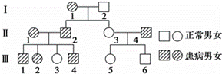
A.该病的遗传方式是常染色体显性遗传病
B.该病的遗传方式是伴X染色体显性遗传病
C.Ⅱ-1和Ⅱ-2若再生一个女儿，患该病的概率为1/2
D.Ⅲ-1和某正常女性婚配，生一个正常孩子的概率为2/3
24、红眼（R）雌果蝇和白眼（r）雄果蝇交配，F₁代全是红眼，自交所得的F₂代中红眼雌果蝇121头，红眼雄果蝇60头，白眼雌果蝇0头，白眼雄果蝇59头，则F₂代卵细胞中具有R和r及精子中具有R和r的比例是（ ）
A．卵细胞：R∶r=1∶1 精子：R∶r=1∶1
B．卵细胞：R∶r=3∶1 精子：R∶r=3∶1
C．卵细胞：R∶r=1∶1 精子：R∶r=3∶1
D．卵细胞：R∶r=3∶1 精子：R∶r=1∶1
25、某研究小组用不含同位素标记的T₂噬菌体与含³H标记的大肠杆菌共同培养，一段时间后在搅袢器中搅拌，并离心，检测悬浮液和沉淀物的放射性含量，结果发现悬浮液和沉淀物的放射性含量均较高。下列叙述正确的是（ ）
A.噬菌体DNA需在大肠杆菌的细胞核中进行复制
B.悬浮液中含放射性的物质是蛋白质
C.增加搅拌时间，会提高沉淀物的放射性
D.减少培养时间，会降低悬浮液的放射性
第II卷
二、非选择题：包括必考题和选考题两部分。第26题—第29题为必考题，每个试题考生都必须做答。第30题—第31题为选考题，考生根据要求做答。
（一）必考题（共35分）
26、（除第3问每空2分外其余每空1分共10分）如图甲是适宜环境中大豆光合作用过程的部分图解，图乙是某研究小组在15℃条件下以水稻为材料进行研究得到的实验结果（光合作用的最适温度为25℃，呼吸作用的温度为30℃），请回答相关问题。
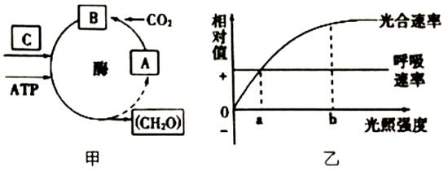
（1）图甲过程发生在 ，图中C代表的物质是 。若将该植物突然转移到高温、强光照、干燥的环境中，叶片将部分气孔关闭，此时叶肉细胞内物质B的含量变化是 （填“增加”、“不变”或“减少”）。
（2）由图乙可知本实验的目的是研究 。图乙中a点的含义是 ；细胞内限制b点光合作用速率增加的主要内部因素是 。
（3）若将图乙的实验温度升高10℃，则b点向 (2分)（填“左” 或“右”）侧移动，呼吸速率曲线向 (2分)（填“上”或“下”）移动
27、（每空1分，共8分）下图甲表示干细胞的三个发育途径,图乙为细胞增殖过程中某一时期的示意图。请据图回答下列问题:
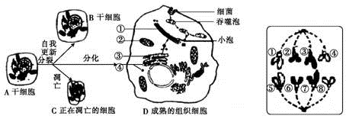
甲 乙
- 图甲中若A细胞是胚胎干细胞,B细胞是造血干细胞,则B细胞与A细胞相比,其全能性
(填“升高”“降低”或“不变”),A细胞分化成D细胞的根本原因是 。
- 图甲中若D细胞是胰腺细胞,则与其分泌蛋白的加工、转运直接相关的细胞器有
(填图中序号)。在B、C、D三类细胞所含的带有遗传特异性的大分子物质中,
相同,而 有差异。
(3)图乙所示的细胞增殖方式是 ,若②号染色体的遗传信息来自父方,那么含有母方遗传信息的对应染色体的序号为 。图乙所示细胞前一个分裂时期,细胞中的同源染色体对数、着丝粒数、染色单体数分别是 。
28、（除第4问每空2分外其余每空1分共8分） 西红柿为自花授粉的植物，已知果实颜色有黄色和红色，果形有圆形和多棱形。控制这两对性状的基因分别位于两对同源染色体上。根据下表有关的杂交及数据统计，回答问题。
组别 | 亲本组合 | 后代表现型及株数
组别 | 表现型 | 红色  圆果 | 红色  多棱果 | 黄色  圆果 | 黄色  多棱果
I | 红色多棱果  ×黄色圆果 | 531 | 557 | 502 | 510
II | 红色圆果  ×红色多棱果 | 720 | 745 | 241 | 253
III | 红色圆果  ×黄色圆果 | 603 | 198 | 627 | 207
据表回答：
（1）上述两对性状的遗传符合 定律，两对相对性状中，显性性状为 。
（2）以A和a分别表示果色的显、隐性基因，B和b分别表示果形的显、隐性基因。请写出组别II的亲本中红色圆果的基因型： 。
（3）现有红色多棱果、黄色圆果和黄色多棱果三个纯合品种，育种家期望获得红色圆果的新品种，为此进行杂交，应选用哪两个品种作为杂交亲本较好？
（4）上述两亲本杂交得到F₁，F₁自交得F₂，在F₂中，表现型为红色圆果的植株出现的比例为 ，(2分)其中能稳定遗传的红色圆果又占该表现型的比例为 。(2分)
29、（除标注外每空1分，共9分）下图所示的遗传系谱图中有甲（基因为A、a）、乙（基因为B、b）两种遗传病，其中一种为红绿色盲，且Ⅱ₉只携带一种致病基因。请分析回答下列问题：
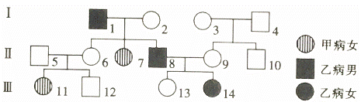
（1）由遗传系谱图可判断甲病为 遗传病，乙病为 遗传病。
（2）Ⅱ₇的基因型为 ；Ⅱ₉的基因型为 。
（3）Ⅱ₅和Ⅱ₆生一个两病兼患的孩子的概率为 (2分)；两病兼患孩子的性别是 。
（4）Ⅲ₁₃个体的色盲基因来源于Ⅰ代中的 ；如果Ⅲ₁₃和一个正常男性结婚（只考虑乙病)，从优生的角度来看，适合生 （填“男孩”或“女孩”)。
（二）选考题（共15分）（考生在30、31题中任选一题作答，如果多做，按所做的第1题计分。除标注外，每空2分）
30、（15分）【生物——选修模块1：生物技术实践】
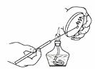
多氯联苯是一种对人体有很大危害的有机物质，呈油状液体，污染土壤后，很难清除。研究发现部分酵母菌具有分解多氯联苯的作用，为消除这种污染，科研人员计划从受污染的土壤中筛选出高效分解多氯联苯的菌株。
（1）筛选分解多氯联苯的菌株时，应将土壤样品进行 （1分），接种到以 为唯一 的培养基上。
（2）对初步提取到的菌株要进行 ，一般操作方法有两种，如图是 法。
（3）若要测定培养液酵母菌的菌体数，可在显微镜下直接计数。若用 _ 法统计菌落数，为了检验培养基平板灭菌是否成功，在涂布接种前，随机取若干 进行培养一段时间。
（4）将1ml酵母菌溶液稀释1000倍，在3个平板上用涂布法分别接入0.1ml稀释液经适当培养后，3个平板上的菌落数分别为66、67、68，据此可得出每升溶液中酵母菌活菌数为 。
31、（15分）【生物——选修模块3：现代生物科技专题】
科学家利用耐盐碱植物中的耐盐基因，培育出了耐盐水稻新品系。如图是培育过程简图。
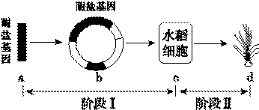
回答下列问题：
(1)阶段Ⅰ的核心步骤是 （1分），在构建重组质粒b的过程中，一般需用限制酶切割 个磷酸二酯键。
(2)为保证耐盐基因的正常转录，重组质粒b上耐盐基因的两端应含有 。
(3)阶段Ⅱ的核心过程是 和 ，人工配制的培养基中除了必要的营养物质和琼脂外，还必须添加 。
(4)现有两个二倍体水稻品种，其基因型分别为yyRr、Yyrr。科学家进行如下实验：将上述两种基因型水稻产生的花粉除去细胞壁后进行原生质体融合，再把这些融合细胞进行组织培养，培育出水稻植株。该过程中，一般用 作为化学诱导剂来诱导花粉原生质体融合。若原生质体之间只考虑两两融合，培育的后代有 种基因型。高三生物答案
题号 | 1 | 2 | 3 | 4 | 5 | 6 | 7 | 8 | 9 | 10 | 11 | 12 | 13
答案 | B | D | C | B | A | B | B | C | B | B | C | C | A
题号 | 14 | 15 | 16 | 17 | 18 | 19 | 20 | 21 | 22 | 23 | 24 | 25
答案 | D | B | D | C | B | C | D | B | C | A | D | D
26、（1）叶绿体的基质 [H]（NADPH） 下降
（2）光照强度对光合作用和呼吸速率的影响 光合作用速率与呼吸作用速率相等时需要（或对应）的光照强度 叶绿体的数量（或叶绿体中色素、酶等的含量）
（3）右（2分） 上（2分）
27、 (1)降低(1分) 基因的选择性表达(1分)
(2)①③(1分) DNA(2分) RNA和蛋白质(2分)
(3)有丝分裂(1分) ④和⑧(2分) 2、4、8(2分)
28、1、（1）自由组合 红色、圆果 （2）AaBb
（3）红色多棱果和黄色圆果 （4）9/16 1/9
29、 常染色体隐性 红绿色盲（伴X染色体隐性） aaX^{B}X^{b} AAX^{B}X^{b} 1/16 男 Ⅰ₂ 女孩
30、（1）稀释 多氯联苯 碳源 选择
（2）纯化 平板划线
（3）稀释涂布平板法 灭菌后的空白平板
（4）6.7×10⁸
31、(1). 基因表达载体的构建 (2). 6 (3). 启动子、终止子 (4). 脱分化 (5). 再分化 (6). 植物激素 (7). 聚乙二醇 (8). 6

欢迎访问“高中试卷网”——http://sj.fjjy.org

